2 صموئيل

لطف العهد تجاه سلالة داود

التأسيس |  | الخطية |  | العواقب |  | ملحق
الإنتصارات |  | التجاوزات |  | المشاكل |  | التقدمة
الطاعة |  | العصيان |  | الدينونة |  | الخلاصة
الإصحاحات 1-10 |  | الإصحاح 11 |  | الإصحاحات 12-20 |  | الإصحاحات 21-24
الإيمان | البركة | الزنى | القتل | العائلة | السياسة | الإتضاع | الكبرياء
1-4 | 5-10 | 11: 1-5 | 11: 5-27 | 12-14 | 15-20 | 21-23 | 24
على يهوذا | على كل إسرائيل
من حبرون | من أورشليم
5ر7 سنوات  (1011-1004 ق.م) | 33 سنة  (1004-971 ق.م)

الكلمة الرئيسية: العهد

الآية الرئيسية: متى كملت أيامك واضطجعت مع آبائك، أقيم بعدك نسلك الذي يخرج من أحشائك وأثبت مملكته. هو يبني بيتاً لاسمي، وأنا أثبت كرسي مملكته إلى الأبد (2 صموئيل 7: 12-13)

البيان الموجز:
أظهر لطف عهد الله مع داود أمانته لسلالة داود وعدله في معاقبة خطيته.

التطبيق:

يبارك الله الطائعين لكنه يعاقب العصاة

2 صموئيل

مقدمة

ملحوظة: تكرر المقدمة في بعض الأجزاء مقدمة 1 صموئيل.

1. العنوان: صموئيل (שְׁמוּאל semuel) يعني اسم إيل [الله]، أو اسمه إيل [الله] ( BDB1028ث 1)، وهو مشتق من שֵׁמ، أي اسم وאֵל، أي إيل، وهو المفرد من אֶלוֹהִם، أي إلوهيم، وينطق أيضاً بالعبرية التي تعني سمع الله (من שָׁמַל؛ قارن 1 صم 1: 20). تشكل أسفار صموئيل في أقدم المخطوطات العبرية، مخطوطة واحدة بعنوان صموئيل نسبةً إلى أول شخصية مهم في الرواية، وكانت الترجمة السبعينية أول ترجمة تقسم السفر إلى عنوانين: الممالك الأولى والممالك الثانية، ثم جاء سفرا الملوك الأول والملوك الثاني، بعنواني الممالك الثالثة والممالك الرابعة.

2. التأليف

أ. الدليل الخارجي: نسب التقليد التلمودي اليهودي تأليف صموئيل الأول والثاني إلى صموئيل، ولكنه لا يستطيع أن يكتب ما بعد 1 صموئيل ٢٥ :١، إذ تسجل هذه الآية موته. يذكر أخبار الأيام الأول ٢٩:٢٩ سفر صموئيل الرائي، وسفر ناثان النبي، وسفر جاد الرائي، وقد يكون هذا إشارة إلى التأليف الثلاثي لسفري صموئيل، الذي ربما جمع في صورته النهائية، على يد أحد أتباع المدرسة النبوية، وبما أن سفري صموئيل الأول والثاني كانا في الأصل مخطوطة واحدة بعنوان صموئيل، فقد يفسر هذا ارتباط اسمه بكلا السفرين.

ب. الدليل الداخلي: لا يقدم السفر سوى القليل من الأدلة إن وجدت، لتحديد المؤلف/المؤلفين.

3. الظروف

أ. التاريخ: على الرغم من أن صموئيل دوّن 1 صموئيل 1-24 في أواخر حياته (ولد حوالي 1105 ق.م، ومات حوالي 1015 ق.م)، إلا أنه لا بد أن بقية أسفار صموئيل كُتبت بعد أكثر من 85 عاماً، أي بعد انقسام إسرائيل ويهوذا عام 931 ق.م. ويظهر ذلك في الإشارات إلى الملكية المنقسمة (1 صم 11: 8؛ 17: 52؛ 19: 16؛ 2 صم 5: 5؛ 11: 11؛ 12: 8؛ 19: 42-43؛ 24: 1، 9)، والإشارة إلى صقلغ المدينة الفلسطينية التي يقول الكاتب إنه ملك عليها ملوك يهوذا إلى هذا اليوم (1 صم 27: 6)، وفيما يتعلق بأحدث تاريخ محتمل لكتابة السفر، يلاحظ غياب أي إشارة إلى سقوط السامرة عام 722 ق.م لذلك فإن وقت التأليف النهائي يقع على الأرجح بين عامي 931 ق.م و722 ق.م.

ب. المتلقون: بما أن سفري صموئيل يذكران انقسام المملكة (أنظر أعلاه)، فلا بد أن من قرأوا السفر في صورته النهائية، قد عاشوا بعد عهد داود وسليمان بفترة وجيزة، وبصفتهم سكان مملكة منقسمة، فإن هذه الرواية عن الأمة الموحدة تحت قيادة ملك واحد، كانت ستثبت قيمتها من منظور تاريخي.

ت. المناسبة: يبدأ سفر صموئيل الثاني من حيث انتهى الأول، فلا يوجد فاصل حقيقي بين 1 صموئيل ٣١:١٣ و2 صموئيل ١:١. تستتر موافقة الله على سلالة داود في 1 صموئيل ١-١٥، لكنها واضحة في 1 صموئيل ١٦ إلى 2 صموئيل ٢٤، لذلك يهدف 2 صموئيل إلى الدفاع عن سلالة داود (راجع 2 صم ٧)، خاصة عندما تعايش حكمان في الشمال والجنوب، بينما حكمت تسع سلالات في النهاية المملكة الشمالية، فإن الله وفاء بوعده (2 صم ٧:٤-١٧)، حافظ على المملكة الجنوبية تحت حكم سلالة واحدة - سلالة داود.

4. الخصائص

أ. يرسم صموئيل الثاني صورة حقيقية لداود، كل من نقاط قوته وضعفه، وبينما يعدد أهم إنجازاته (2 صم ١-١٠)، فإنه لا يخفي إخفاقاته (2 صم ١١). يمثل هذا الإصحاح نقطة تحول في السفر، وبعده يتجه السفر نحو الإنحدار.

ب. يعد داود في 2 صموئيل أحد أهم نماذج يسوع المسيح في العهد القديم، حيث يسعى داود تحديداً إلى بناء بيت لله، لكن الرب يرفض حتى يتمكن هو من بناء بيت لداود (7: 4-17)، وهو ما يسمى بالعهد الداودي. يستمد العهد الداودي جذوره أيضاً من العهد الإبراهيمي، ويوسع الوعد الأصلي لإبراهيم بالنسل (راجع الملاحظات، 61). يوضح وعد الله لإبراهيم بنسل (تك 12: 1-3) من جسده (تك 15: 1-9) ليصبح أمة عظيمة، بمزيد من التفصيل في وعده لداود (2 صم 7: 10-16)، كما يضمن العهد الداودي لداود، أن كل ملك يجلس على عرش إسرائيل، سيكون من نسله المباشر، ولأن هذا العهد أبدي (ع 16)، فإنه يضمن لإسرائيل أن أحد أحفاد داود سيعتلي عرش المملكة مرة أخرى – وليس هو إلا ملكنا يسوع (أنظر أيضاً ص 218ب).

الحجة

يواصل سفر صموئيل الثاني حجة صموئيل الأول - أن الله يحقق مقاصده الإلهية، من خلال لطف عهده مع داود ونسله، ويظهر هذا في انتصارات داود كحاكم على مملكة متجددة (2 صم ١-١٠)، وأمانة الله رغم خطية داود (2 صم ١١). يدين الله هذه الخطية (2 صم ١٢-٢٠)، لكنه لا يزيل السلالة الحاكمة كما فعل مع شاول، وذلك لأن العهد الداودي يعزز العهد الإبراهيمي، وبالتالي فهو غير مشروط. يضاف قسم أخير (2 صم ٢١-٢٤) كملحق لسنوات داود الأخيرة، مع المزيد من روايات إخفاقاته ونجاحاته، لإظهار بركة الله المستمرة على نسله مع استمرار معاقبة الخطية. في جميع أنحاء الرواية، يفوض الله أولاً السيادة أو السلطة إلى داود، مما يمهد الطريق لنفس السلطة المفوضة إلى نسله، الذين جلسوا لاحقاً على عرش أورشليم في أسفار الملوك والأخبار.

فيما يتعلق بالحقائق الروحية في 2 صموئيل، فإن أبرزها يؤكد مبدأ السبب والنتيجة، المذكور في كل سفر منذ سفر التكوين: الطاعة (2 صم 1-7) تجلب دائماً بركات الله (2 صم 8-10)، ولكن العصيان (2 صم 11) يجلب دائماً دينونته (2 صم 12-24؛ TTTB، 78).

الفرضية

لطف العهد تجاه السلالة الداوودية

1-10 التأسيس
1-4 على يهوذا في حبرون
1 احترام شاول
2: 1-11 تتويج إيشبوشث
2: 12-4: 12 القضاء على المنافسين - رفض استخدام القوة
5-10 على كل إسرائيل في أورشليم مع أمور جديدة
5 عاصمة (أورشليم)
6 مركز عبادة (نقل التابوت)
7 سلالة (العهد الداوودي)
8 حدود (توسع المملكة)
9 إبن (مفيبوشث)
10 أتباع (عمون وسوريا)

11 الخطية
11: 1-5 الزنى
11: 6-26 القتل
11: 27 ابن غير شرعي

12-20 العواقب
12-14 مشاكل عائلية
12 موت الولد (اختيار سليمان)
13 أمنون (الفجور) / أبشالوم (القتل) (القضاء على المنافس)
14 القطيعة
15-20 مشاكل سياسية
15-18 القضاء على أبشالوم (القضاء على المنافس)
15: 1-16: 14 تتويج أبشالوم الذاتي
16: 15-17: 29 نصيحة حوشاي السيئة
18 يؤاب يقتل أبشالوم
19-20 استرداد داود
19 مسترد لكن منقسم
20 يؤاب يقتل شبع

21-24 ملحق
21: 1-15 مجاعة بسبب قسم الجبعونيين
21: 16-22 انتصارات
22: 1-23: 7 ترنيمة/الكلمات الأخيرة
23: 8-39 رجال أبطال
24 التعداد

الملخص

البيان الموجز للسفر
أظهر لطف عهد الله مع داود أمانته لسلالة داود وعدله في معاقبة خطيته.

1. أقام الله داود ملكاً على مملكة متجددة ودائمة ليباركه هو وسلالته (2 صم 1-10).

- حكم داود على يهوذا في حبرون بعد موت شاول، ووثق بالله لإعداد المملكة بأكملها دون استخدام القوة (2 صم 1-4).

1. تلقى داود خبر موت شاول ويوناثان، فقتل الرسول وندم على عدم احترام الملكية التي أسسها الله (2 صم 1).

2. أصبح داود ملكاً على يهوذا في حبرون، ولكن أبنير قائد جيش شاول، توج ابن شاول إيشبوشث ملكاً على يهوذا ضد مقاصد الله (2: 1-11).

3. رفض داود أن يأخذ المملكة بالقوة، بل وثق بالله في حكم منافسيه على عرشه (2: 12-4: 12).

- في البداية قاتل أبنير قائد داود يوآب، ثم انشق إلى جانب داود، فقتله يوآب لإزالة منافس محتمل على العرش
(2: 12-3: 39).

- قتل داود قتلة إيشبوشث، لمعاقبة أولئك الذين سعوا إلى الإستيلاء على مملكته بالقوة (2 صم 4).

- حكم داود على كل إسرائيل في أورشليم، وجدد المملكة كدليل على بركة الله عليه وعلى سلالته (2 صم 5-10).

1. حكم داود على كل إسرائيل، وهزم اليبوسيين والفلسطيين، وقد جعل أورشليم عاصمته الجديدة (2 صم 5).

2. أصبحت أورشليم مركز العبادة الجديد، عندما أحضر داود التابوت إلى المدينة (2 صم 6).

الخدمة | طريقة البشر | طريقة الله
طريقة نقل التابوت | إهانة الله باستخدام العربة  (6: 3) | إكرام الله من خلال حمل الكهنة للتابوت بالأيدي  (6: 13)
دور داود | الملك هو الذي أجبر الكهنة على مخالفة الأوامر الكتابية | الملك هو الذي أكرم الكهنة
النتائج | يموت عزة وهو يحاول تثبيت العربة (6: 6)؛ وتذهب البركة إلى عوبيد أدوم بدلاً من داود (6 : 11) | راحة من الأعداء (7: 1، 11)  الأمة متحدة بقيادة داود

3. عندما حاول داود بناء بيت زمني لله، وعد الرب ببناء بيت أبدي له، كأب لسلالة جديدة في العهد الداودي (2 صم 7).

4. وسع داود المملكة بحدود جديدة، من خلال الإنتصارات العسكرية في الشمال والجنوب، محققاً وعد الله بإعطاء إسرائيل الراحة من أعدائها (2 صم 8).

5. أكرم داود ابن يوناثان مفيبوشث، كابن جديد ليظهر الولاء لشاول (2 صم 9).

6. جعل انتصار داود على عمون وسوريا الجاحدين تابعين جدد له (2 صم 10).

2. أظهر زنا داود وقتله طبيعته الخاطئة الساقطة، على الرغم من أن الله اختار سلالته (2 صم 11).

- أدى زنا داود مع بثشبع إلى مشكلة في الحمل (11: 1-5).

- يظهر قتل داود لأوريا الحثي - الزوج المخلص والجندي - أن حتى عبيد الله يمكن أن يخطئوا بشدة (11: 6-26).

- زواج داود من بثشبع أنجب منه ابناً غير شرعي (11: 27).

3. أدت العقوبات العائلية والسياسية التي فرضت على داود بسبب خطيئته، إلى تطهير كل منافسيه على عرشه، بسبب وعد ملكوت الله بإظهار عدالة الله أمانته (2 صم 12-20).

- أدت خطية داود إلى مشاكل عائلية بوفاة اثنين من أبنائه، وزنا المحارم والغربة لتعليم تكاليف العصيان، وإزالة الله لأمنون كمنافس على العرش (2 صم 12-14).

1. مات ابن داود وبثشبع ليتمم كلام ناثان النبي، ولكن الله أعطاهما سليمان، ليتمم وعد العهد ويظهر شدة الله ونعمته (2صم 12).

2. اغتصب أمنون تامار مثل فجور داود مع بثشبع، وقتل أبشالوم أمنون مثل قتل داود لأوريا، لإظهار تكاليف عصيان الله (2 صم 13).

3. كان داود غريباً عن أبشالوم لمدة سنتين بعد عودته إلى أورشليم (2 صم 14).

- أدت خطية داود إلى مشاكل سياسية بسبب تمرد أبشالوم وشبع، ومع ذلك استعاد الله مملكته لحماية سلالته، من خلال القضاء على أبشالوم كمنافس لعرش داود (2 صم 15-20).

1. نافس أبشالوم أبيه على العرش، لكن داود رفض حماية مملكته بالقوة، مما أدى لموت أبشالوم وحماية سلالة داود
(2 صم 15-18).

- كسب أبشالوم قلوب كثيرين في إسرائيل ليصبح ملكاً، مما أجبر داود على مغادرة أورشليم إلى المنفى، لأنه لم يكن راغباً في حماية مملكته بالقوة (15: 1-16: 14).

- اتبع أبشالوم نصيحة حوشاي السيئة بالإنتظار قبل محاربة داود، بدلاً من نصيحة أخيتوفل الصالحة بمهاجمة داود على الفور، كخطة الله لحماية داود (16: 15-17: 29).

- هزم جيش داود أبشالوم وقتله يوآب، لكن داود حزن على موته، ليظهر أن الله يحمي سلالة داود، حيث لم يكن لأبشالوم أبناء (2 صم 18).

2. أعاد الله مملكة داود إلى أورشليم، وأخمد تمرد شبع في الشمال، ليظهر أمانته في حماية سلالة داود (2 صم 19-20).

- عاد داود إلى مملكته المستردة في أورشليم، ولكن الإنقسام بين الشمال والجنوب استمر (2 صم 19).

- استرد يوآب منصبه كقائد، بعد أن قتل عماسا وشبع أثناء تمرد شبع، وبالتالي أعاد حكم داود على كل إسرائيل (2 صم 20).

4. يثبت ملحق إخفاقات داود ونجاحاته في سنواته الأخيرة، استمرار بركة الله على نسله مع معاقبة الخطيئة (2 صم 21-24).

- أنهى داود المجاعة التي استمرت ثلاث سنوات في إسرائيل، بسبب خرق شاول للعهد مع الجبعونيين، بقتل داود سبعة من أبناء شاول، لإظهار التزامه بالوفاء بأقسامه (21: 1-14).

- تظهر انتصارات داود على الفلسطينيين، وعلى بقية عائلة جليات في سنواته الأخيرة، اكتمال انتصارات داود بفضل بركة الله على حياته (21: 15-22).

- تكمل ترنيمة داود التسبيحية وكلماته الأخيرة القصة، وتظهر ثقته الأمينة والمتواضعة في خلاص الله، وليس في قوته
(22: 1-23: 7).

- تظهر أغنية داود التسبيحية لخلاصه من أعدائه ومن شاول، ثقته الأمينة والمتواضعة في خلاص الرب وليس في قوة داود (2 صم 22).

2. تكمل كلمات داود الأخيرة التاريخ، لتكشف عن ثقته الأمينة والمتواضعة في خلاص الرب وليس في قوته (23: 1-7).

ث. تختتم قائمة جنود داود المشهورين الملخص العسكري لحكمه (23: 8-39).

ج. جلب إحصاء داود المتكبر لجيشه للتفاخر بقوته العسكرية، دينونة الله عليه بالوباء الذي قتل 70 ألفاً من بني إسرائيل، حتى وصلوا إلى المكان الذي كان من المقرر أن يُبنى فيه الهيكل قريباً (2 صم 24).

ملاحظة: تم إقصاء أدونيا المنافس الثالث والأخير على عرش داود أيضاً، على يد سليمان لحماية سلالة داود في 1 ملوك 1-2.

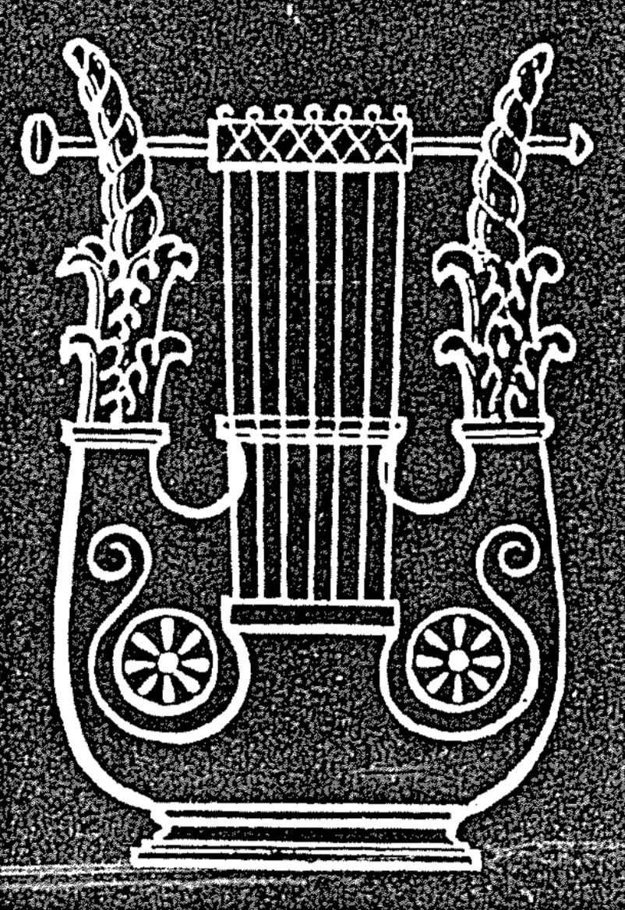

جغرافيا أورشليم في زمن داود

كتاب الموارد البصرية للكتاب المقدس، 63؛ مراجعة علم الآثار الكتابي (تموز/آب 1994): 24
تشير أدلة تاريخية جوهرية من مصادر كتابية وخارجية، إلى أن هيكل هيرودس (وقبله هيكلا زربابل وسليمان)، كانا في المكان المقدس الذي بنى فيه الملك داود مذبحاً للرب، وقد اشترى داود الأرض من أرونة اليبوسي، الذي كان يستخدم الصخر المكشوف بيدراً (2 صم ٢٤: ١٨-٢٥). تزعم التقاليد أن للموقع قدسية أقدم بكثير، إذ تربطه بمذبح إبراهيم على جبل المريا (تك ٢٢: ١-١٩)، ويشبه كاتب سفر التكوين المريا بجبل الرب، كما أن أضرحة أخرى في العهد القديم نشأت في مذابح أقامها إبراهيم.
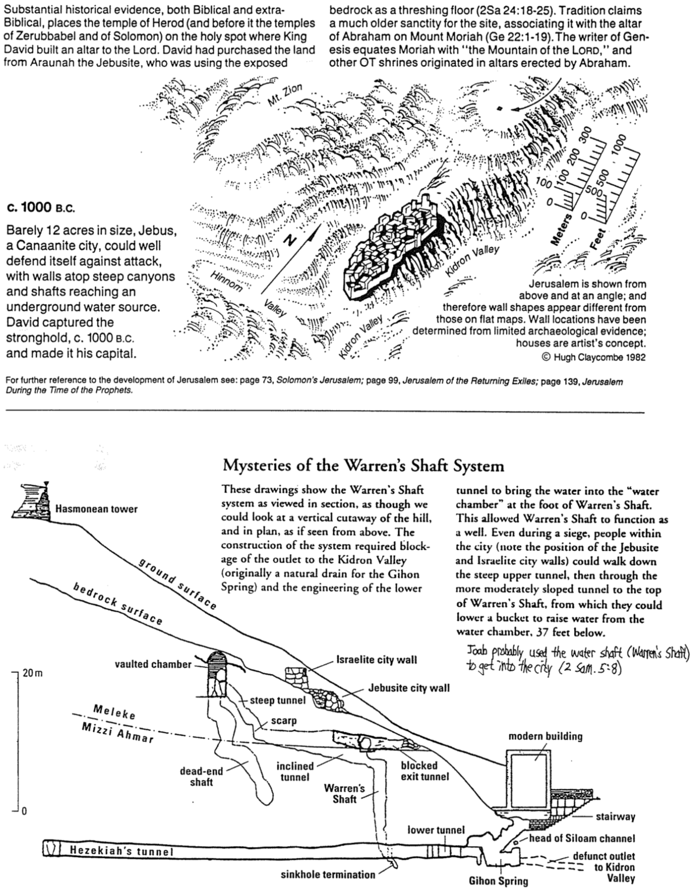
تظهر أورشليم من أعلى وبزاوية، ولذلك تبدو أشكال الجدران مختلفة عن تلك الموجودة على الخرائط المسطحة. حددت مواقع الجدران بناء على أدلة أثرية محدودة، أما المنازل فهي من تصور الفنان.
هيو كلايكومب ١٩٨٢
20م

0

مزي أحمر
ملكي
عمود
مسدود
قناة
مائلة
نفق شديد الإنحدار
وعورة
غرفة مقببة
عمود
وارن
القناة السفلى
مخرج نفق مغلق
قناة حزقيا
نهاية حفرة هبوطية
نبع جيحون
منفذ مغلق إلى وادي قدرون
رأس قناة سلوام
الدرج
المبنى المعاصر
سور المدينة اليبوسي
سور المدينة الإسرائيلي
السطح الصخري
السطح الأرضي
قلعة الحشمونيين
لجلب الماء إلى حجرة الماء عند سفح بئر وارن. سمح هذا لعمود وارن بالعمل كبئر حتى أثناء الحصار، كان بإمكان سكان المدينة (لاحظوا موقع أسوار المدينة اليبوسية والإسرائيلية) السير عبر النفق العلوي شديد الإنحدار، ثم عبر النفق ذي الإنحدار المعتدل إلى قمة حجرة وارن، حيث يمكنهم إنزال دلو لرفع الماء من حجرة الماء على عمق 10 أمتار تحت الأرض.

يرجح أن يوآب استخدم حجرة الماء (عمود وارن) لدخول المدينة (2 صم 5: 8).

تظهر هذه الرسومات نظام عمود وارن كما يُرى مقطعياً، كما لو كان بإمكاننا رؤية مقطع عمودي من التل، وكما يُرى من الأعلى. تطلب إنشاء النظام سد منفذ وادي قدرون (الذي كان في الأصل مصرفاً طبيعياً لنبع جيحون)، وهندسة النفق السفلي

أسرار نظام عمود وارن
لمزيد من المعلومات حول تطور القدس، انظر: صفحة 73، أورشليم سليمان؛ صفحة 99، أورشليم المنفيين العائدين؛ صفحة 139، أورشليم في زمن الأنبياء.
وادي هنوم
وادي قدرون
وادي قدرون
حوالي عام ١٠٠٠ ق.م
كانت يبوس وهي مدينة كنعانية لا تتجاوز مساحتها ١٢ فداناًَ، قادرة على الدفاع عن نفسها ضد أي هجوم، بجدرانها التي تعلو ووديانها شديدة الانحدار، وأعمدتها التي تصل إلى مصدر مياه جوفية. استولى داود على الحصن، حوالي عام ١٠٠٠ ق.م واتخذه عاصمة له.

غزوات داود
كتاب الموارد البصرية للكتاب المقدس، 64
2 صموئيل
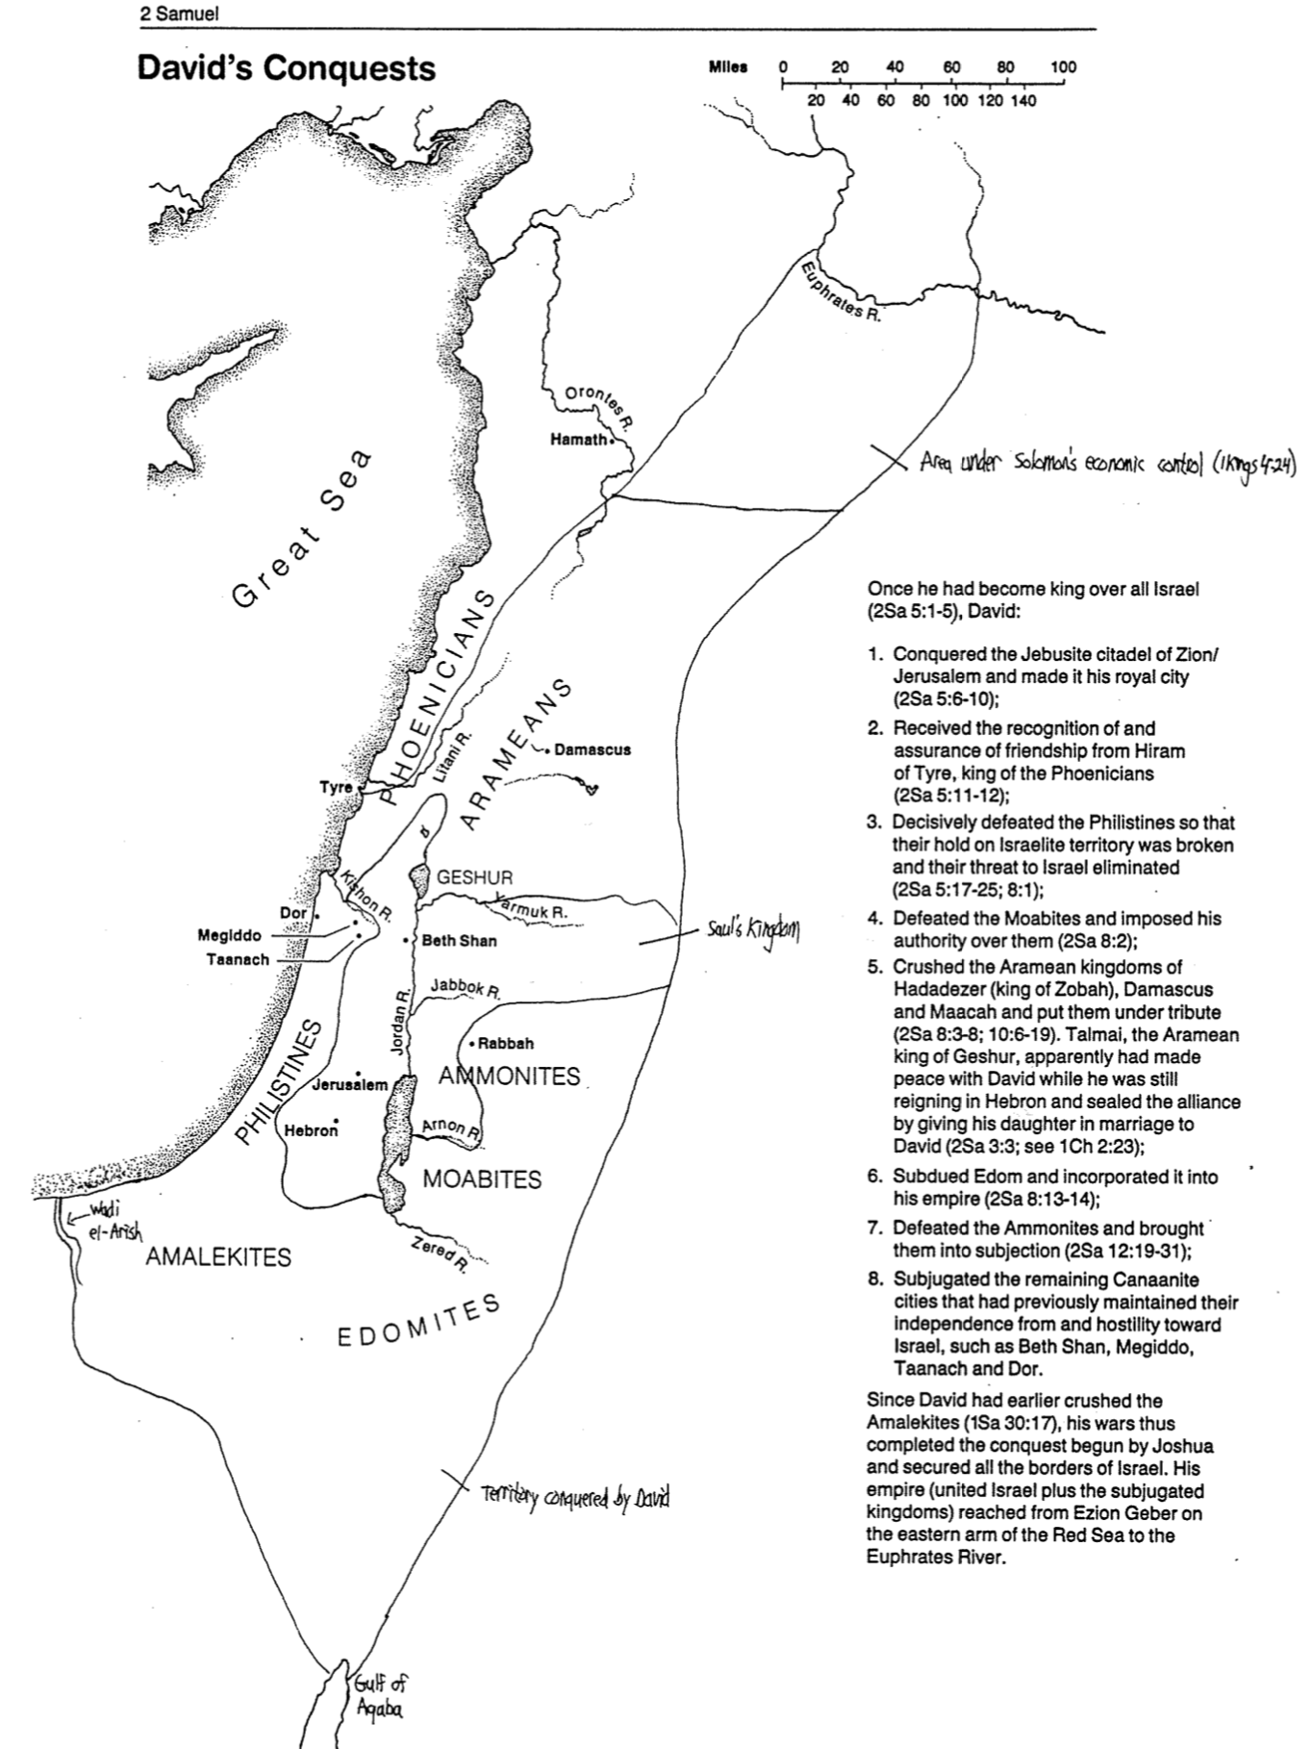
خليج
العقبة
المنطقة التي غزاها داود
العمونيون
وادي
العريش
نهر زارد
نهر أرنون
حبرون
أورشليم
نهر الأردن
ربة
بيت شان

نهر يبوق
نهر اليرموك
دور
نهر قيشون
جشور
مملكة شاول
مجدو
تعنك
دمشق
صور
نهر الليطاني
الأدوميون
العماليقيون
المؤابيون
الفلسطيون
الآراميون
الفينيقيون
بعد أن أصبح داود ملكاً على كل إسرائيل (2 صم ٥: ١-٥) قام بما يلي:

1. غزا قلعة اليبوسيين في صهيون/أورشليم،
وجعلها مدينته الملكية (2 صم ٥: ٦-١٠)
2. نال اعتراف حيرام الصوري ملك الفينيقيين،
وضمان صداقته (2 صم ٥: ١١-١٢)
3. هزم الفلسطينيين هزيمة ساحقة، فانكسرت
سيطرتهم على أراضي بني إسرائيل، وزال
تهديدهم لإسرائيل (2 صم ٥: ١٧-٢٥؛ ٨: ١)
4. هزم الموآبيين وفرض سلطانه عليهم
(2 صم ٨: ٢)؛
5. سحق الممالك الآرامية: هدد عزر (ملك
صوبة)، ودمشق، ومعكة، ووضعها تحت
الجزية (2 صم ٨: ٣-٨؛ ١٠: ٦-١٩). يبدو
أن تلماي ملك جشور الآرامي، قد عقد سلاماً
مع داود أثناء حكمه في حبرون، وعقد التحالف
بتزويج ابنته لداود (2 صم ٣: ٣؛
انظر ١ أخ ٢: ٢٣).
6. أخضع أدوم وضمها إلى إمبراطوريته
(2 صم ٨: ١٣-١٤).
٧. هزم العمونيين وأخضعهم
(2 صم ١٢: ١٩-٣١).
8. أخضع المدن الكنعانية المتبقية التي حافظت
سابقاً على استقلالها وعدائها لإسرائيل، مثل
بيت شان، ومجدو، وتعنك، ودور.

بما أن داود قد سحق العماليقيين سابقاً بحسب ما هو مذكور في (1 صم ٣٠: ١٧)، فقد أكملت حروبه الغزو الذي بدأه يشوع، وضمنت جميع حدود إسرائيل. امتدت إمبراطوريته (إسرائيل الموحدة بالإضافة إلى الممالك الخاضعة لها) من عصيون جابر على الضفة الشرقية للبحر الأحمر إلى نهر الفرات.

نهر الفرات
البحر العظيم
حماة
نهر العاصي
منطقة تحت سيطرة سليمان الإقتصادية (1 مل 4: 24)
140 120 100 80 60 40 20
100 80 60 40 20 0 ميل
غزوات داود

هل رضي الله بتعدد زوجات داود؟

توماس س. بايبر، إذاعة الأخبار السارة (شباط 1977): 28
(أنظر أيضاً الصفحة 246 من هذه الملاحظات)
إجابة أسئلة الكتاب المقدس توماس س. بايبر
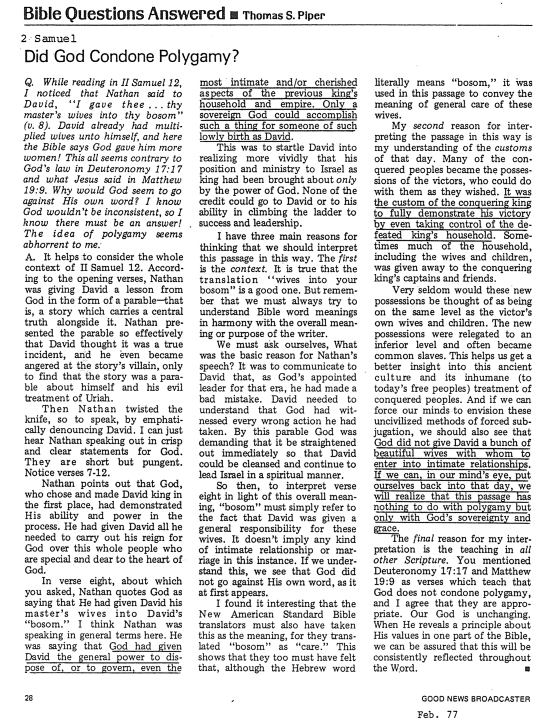
إذاعة الأخبار السارة
شباط 77
28
حضن، استخدمت في هذا المقطع للتعبير عن معنى الرعاية العامة لهؤلاء الزوجات.

السبب الثاني لتفسيري للمقطع بهذه الطريقة، هو فهمي لعادات ذلك الوقت، فقد أصبحت العديد من الشعوب المهزومة ملكاً للمنتصرين، الذين كان بإمكانهم التصرف بها كما يشاؤون. كان من عادة الملك الغازي أن يُظهر انتصاره بالكامل، من خلال السيطرة على منزل الملك المهزوم، وفي بعض الأحيان كان يتم التنازل عن جزء كبير من المنزل، بما في ذلك الزوجات والأطفال، لقادة الملك الفاتح وأصدقائه.

نادراً ما تعتبر هذه الممتلكات الجديدة بمستوى زوجات المنتصر وأطفاله، فقد نزلت هذه الممتلكات إلى مستوى أدنى، وغالباً ما أصبحوا عبيداً عاديين. هذا يساعدنا على فهم أعمق لهذه الثقافة القديمة ومعاملتها اللاإنسانية (الشعوب الحرة اليوم) للشعوب المُهزومة. وإذا استطعنا أن نجبر عقولنا على تصور هذه الأساليب غير المتحضرة من الإخضاع القسري، فعلينا أن نرى أيضاً أن الله لم يرزق داود بزوجات جميلات ليقيم معهن علاقات حميمة، وإذا استطعنا في أذهاننا أن نُعيد أنفسنا إلى ذلك اليوم، فسندرك أن هذا العدد لا علاقة لها بتعدد الزوجات، بل بسيادة الله ونعمته فقط.

السبب الأخير لتفسيري هو التعليم في جميع الكتب المقدسة الأخرى. ذكرت تثنية ١٧:١٧ ومتى ١٩:٩ كعددان يعلمان أن الله لا يُجيز تعدد الزوجات، وأنا أُوافق على أنهما مناسبتان. إلهنا ثابت لا يتغير، عندما يعلن مبدأً عن قيمه في جزء من الكتاب المقدس، يمكننا أن نكون على يقين من أن هذا المبدأ سينعكس باستمرار في جميع أنحاء الكلمة.

س: أثناء قراءتي في 2 صموئيل ١٢، لاحظت أن ناثان قال لداود: أعطيتك... نساء سيدك في حضنك (ع ٨). كان لدى داود بالفعل زوجات كثيرات، وهنا يقول الكتاب المقدس إن الله أعطاه المزيد من النساء. يبدو كل هذا مخالفاً لشريعة الله في تثنية ١٧:١٧، وما قاله يسوع في متى ١٩:٩. لماذا يبدو أن الله يخالف كلامه؟ أعلم أن الله لن يكون متناقضاً، لذا أعلم أنه لا بد من وجود إجابة! تبدو فكرة تعدد الزوجات بغيضة بالنسبة لي.

ج. من المفيد النظر في السياق الكامل في 2 صموئيل ١٢. وفقاً للآيات الإفتتاحية كان ناثان يلقن داود درساً من الله على شكل مثل، أي قصة تحمل في طياتها حقيقةً جوهرية، فقد قدم ناثان المثل بفعالية بالغة، حتى أن داود ظنه واقعةً حقيقية، حتى أنه غضب من الشخص الشرير في القصة، ليكتشف أن القصة كانت مثلًاً عن نفسه وعن معاملته السيئة لأوريا.

ثمّ لجأ ناثان إلى أسلوبٍ محكم إن صح التعبير بشجبه الشديد لداود، أستطيع سماع ناثان وهو يخاطب الله بعبارات واضحة وقاطعة، إنها قصيرةٌ لكنها لاذعة. لاحظ الأعداد ٧-١٢.

يشير ناثان إلى أن الله، الذي اختار داود وجعله ملكاً في المقام الأول، قد أظهر قدرته وسلطانه في هذه العملية، فقد منح داود كل ما يحتاجه ليحكم ملكه لله على هذا الشعب كله، شعب عزيز على قلب الله.

في العدد الثامن الذي سألت عنه، يقتبس ناثان قول الله إنه وهب داود زوجات سيده في حضنه. أعتقد أن ناثان كان يتحدث بشكل عام هنا قائلاً إن الله منح داود السلطة العامة للتصرف أو الحكم حتى

أكثر الجوانب حميميةً وعزة في بيت الملك السابق وإمبراطوريته، وحده إله ذو سلطان قادر على تحقيق شيءٍ كهذا لشخص ذي نسب متواضعٍ كداود.

كان هذا ليفاجئ داود حتى يدركَ بوضوح أكبر أن مكانته وخدمته لإسرائيل كملك لم تحدث إلا بقدرة الله، لا ينسب أي فضل إلى داوود، أو إلى قدرته على تسلق سلم النجاح والقيادة.

لدي ثلاثة أسباب رئيسية تدفعني إلى الإعتقاد بأنه ينبغي علينا تفسير هذا المقطع بهذه الطريقة. أولها هو السياق، صحيح أن ترجمة زوجات في حضنك ترجمةٌ جيدة، لكن تذكر أنه يجب علينا دائمًا محاولة فهم معاني كلمات الكتاب المقدس بما يتوافق مع المعنى العام أو غرض الكاتب.

علينا أن نسأل أنفسنا: ما هو السبب الرئيسي وراء خطاب ناثان؟ كان الهدف إبلاغ داود بأنه، بصفته القائد المعين من الله لتلك الحقبة، قد ارتكب خطأً فادحاً. كان على داود أن يفهم أن الله قد شهد على كل فعل خاطئ قام به، بهذا المثل كان الله يطلب تصحيح الوضع فوراً ليتمكن داود من التطهر والإستمرار في قيادة إسرائيل روحيًاً

لذا، ولتفسير العدد الثامن في ضوء هذا المعنى العام، لا بد أن كلمة الحضن تشير ببساطة إلى أن داود قد أُسندت إليه مسؤولية عامة عن هؤلاء الزوجات، ولا تعني هذه الكلمة أي نوع من العلاقة الحميمة أو الزواج في هذه الحالة. إذا فهمنا هذا نرى أن الله لم يخالف كلامه، كما يبدو للوهلة الأولى.

وجدت أنه من المثير للإهتمام أن مترجمي ترجمة الكتاب المقدس الأمريكية القياسية الجديدة، لا بد أنهم أخذوا هذا المعنى أيضاً، إذ ترجموا كلمة حضن إلى عناية، وهذا يظهر أنهم أيضاً لا بد أنهم شعروا أنه على الرغم من أن الكلمة العبرية تعني حرفياً

2 صموئيل
هل يسمح الله بتعدد الزوجات؟

تباينات شاول – داود - سليمان

جون هـ. والتون، المخططات الزمنية وخلفية العهد القديم، الطبعة الثانية، 29

التركيز السردي
في تاريخ الملكية المتحدة
 | شاول | داود | سليمان
التعيين | 1. من قبل صموئيل  2. عملية علنية  3. تم تفعيلها بالروح | 1. من قبل صموئيل  2. عملية طويلة  3. من قبل الشعب | 1. من قبل داود  2. من قبل صادوق وناثان
النجاح والإمكانيات | الإنتصار على العمونيين | 1. أخذ أورشليم  2. هزيمة الفلسطيين  3. إرجاع التابوت  4. العهد  5. توسيع الإمبراطورية | 1. الحلم وطلب الحكمة  2. الحكمة والإدارة  3. بناء الهيكل
الإخفاقات | 1. ذبيحة مستعجلة  2. وضع الشعب تحت قسم غير مناسب  3. عصيان التعليمات في حرب عماليق | 1. الزنى مع بثشبع وقتل أوريا  2. عمل الإحصاء الخاطئ | 1. القيام بممارسات الدينية للزوجات الأجنبيات  2. العمل والضرائب على الشعب
نتائج الإخفاقات | سوء التقدير  عدم الكفاءة  والغيرة | 1. سفك الدم ضمن العائلة (أمنون، أبشالوم، أدونيا)  2. التمرد في المملكة (أبشالوم، شبع) | 1. مشاكل عسكرية  2. انقسام المملكة

الخط الزمني في 2 صموئيل

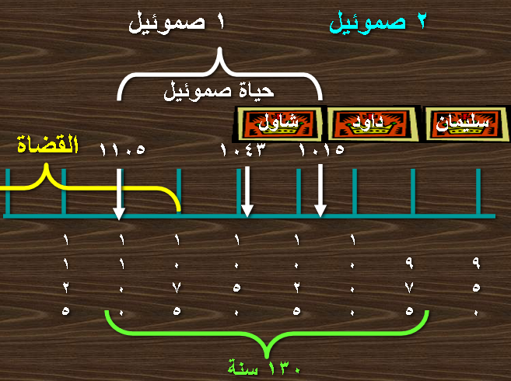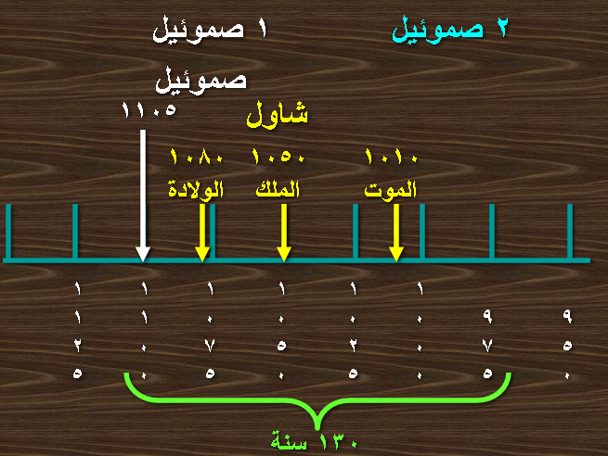

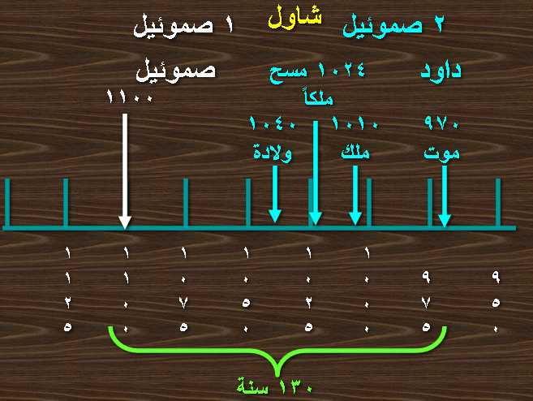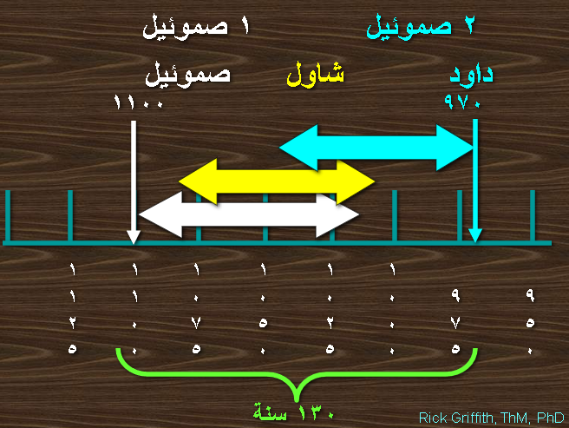

1375 بدء حكم القضاة
1100؟ ولادة صموئيل
1080 ولادة شاول
1050 شاول يصبح ملكاً
1040 ولادة داود (عندما كان عمر شاول 40 عاماً)
1024 مسح داود (عندما كان عمر شاول 56 عاماً تقريباً)
1010 موت شاول، يصبح داود ملكاً على يهوذا
1003 داود يصبح ملكاً على كل إسرائيل
997؟ خطية داود وبثشبع
991 ولادة سليمان (عمر داود 49)
980؟ تعداد داود
970 موت داود، صار سليمان ملكاً
930 انقسام المملكة

نسب يسوع
جون فرايمان، ندوة عن الكتاب المقدس بشكل أساسي، (فوت وورث، 2004)، المرشد الدراسي 16
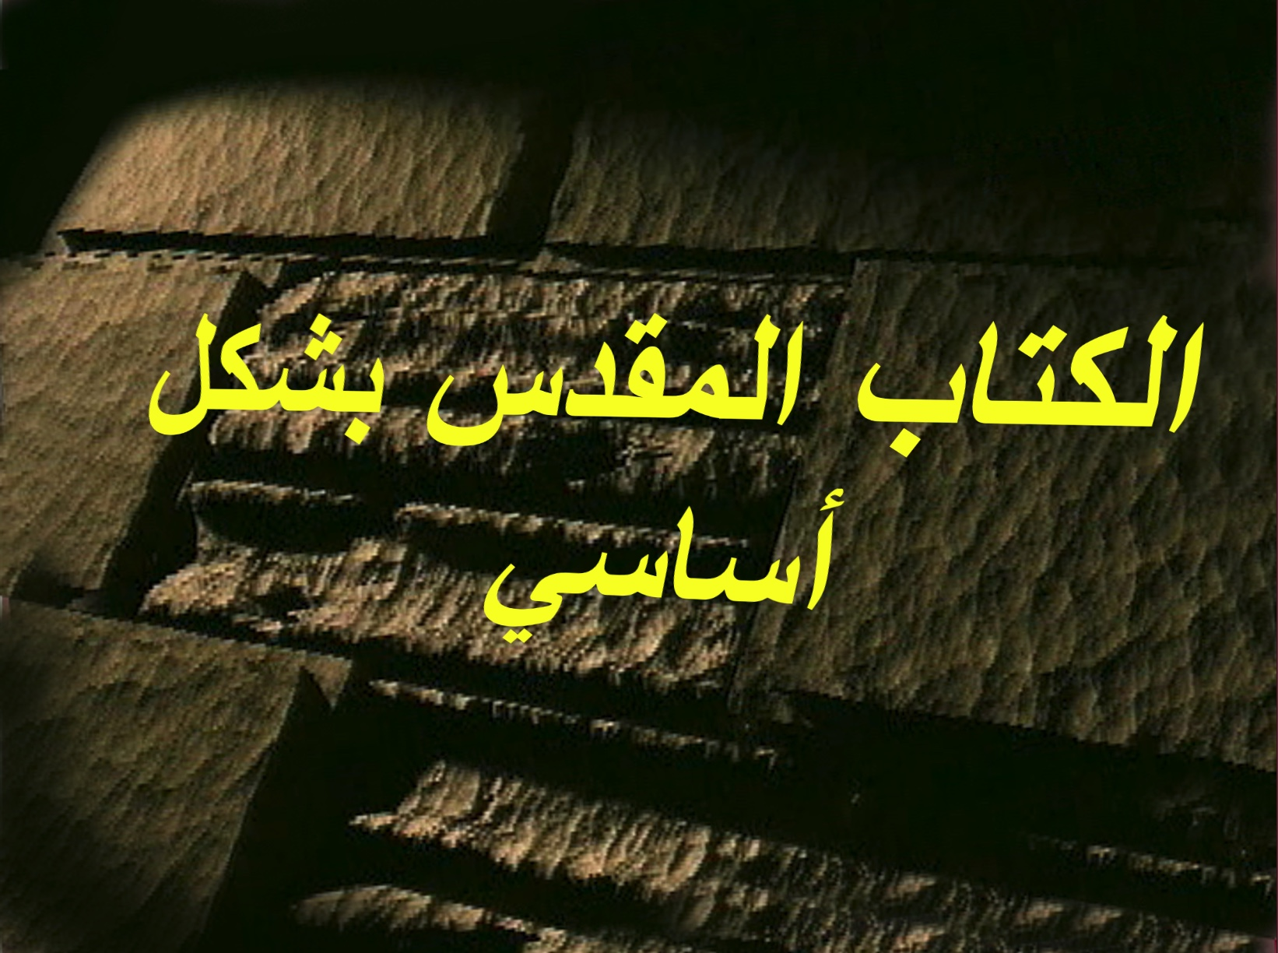
ندوة المساعد الدراسي رقم 16
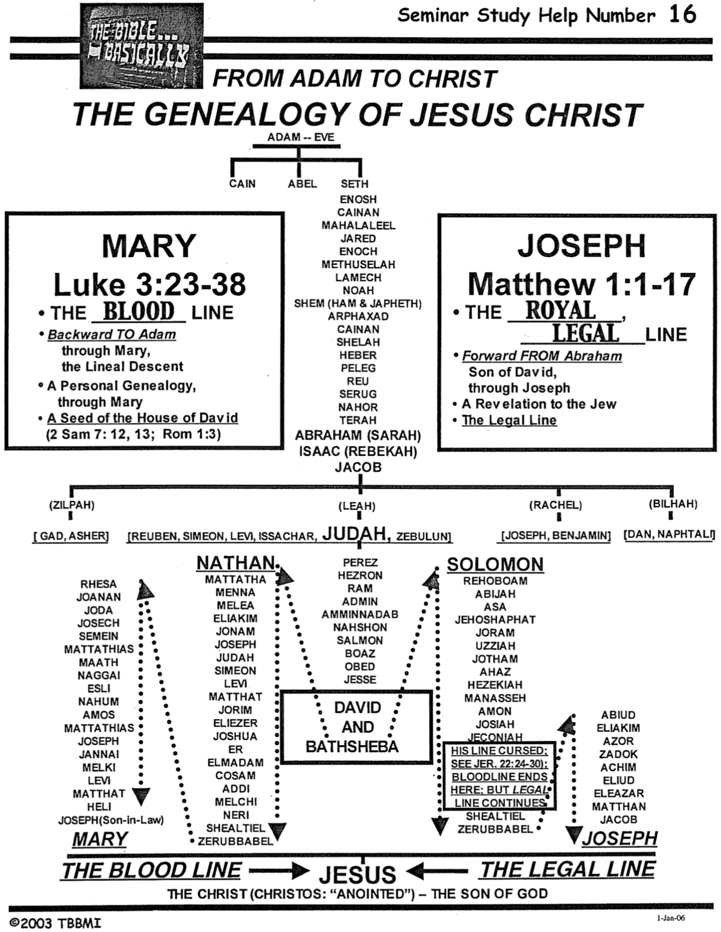
المسيح (خريستوس/ الممسوح) - ابن الله
يسوع
نسل الدم
مهللئيل
يارد
أخنوخ
متوشالح
لامك
نوح
سام (حام ويافث)
أرفكشاد
قينان
شيلة
عابر
فالج
رعو
سروج
ناحور
تارح
إبراهيم (سارة)
إيسحق (رفقة)
يعقوب
نسله ملعون:
أنظر إر 22: 24-30
نهايات دموية هنا لكن النسل القانوني يستمر

شألتئيل
زربابل

النسل القانوني
أبيود
ألياقيم
عازور
صادوق
أخيم
أليود
أليعازر
متان
يعقوب
يوسف
سليمان
رحبعام
أبيا
آسا
يهوشافاط
يورام
عزيا
يوثام
آحاز
حزقيا
منسى
آمون
يوشيا
يكنيا
داود
و
بثشبع
فارص
حصرون
أرام
عيمناداب
نحشون
سلمون
بوعز
عوبيد
يسى
ريسا
يوحنا
يهوذا
يوسف
شمعي
متاثيا
مآث
نجاي
حسلي
ناحوم
عاموص
متاثيا
يوسف
ينا
ملكي
لاوي
متثات
هالي
(يوسف (الصهر)
مريم
ناثان
متاثا
مينان
ليا
ألياقيم
يونان
يوسف
يهوذا
شمعون
لاوي
متثات
يوريم
أليعازر
يوسي
عير
ألمودام
قصم
أدي
ملكي
نيري
شألتئيل
زربابل
(نفتالي-دان) (يوسف- بنيامين) (زبولون-يهوذا-يساكر-لاوي-شمعون-رأوبين) (جاد-أشير)
(بلهة) (راحيل) (ليئة) (زلفة)
يوسف
متى 1: 1-17
النسل الملكي القانوني
- رجوعاً إلى إبراهيم
ابن داود، من خلال يوسف
- اعلان لليهود
- النسل القانوني
مريم
لوقا 3: 23-38
- نسل الدم
- رجوعاً إلى آدم
من خلال مريم، النسب الخطي
- نسب مباشر من خلال مريم
- نسل بيت داود
(2 صم 7: 12-13، رو 1: 3)
شيث
أنوش
قينان
هابيل قاين
نسب يسوع المسيح
آدم - حواء
من آدم إلى المسيح

